

**"Мемлекеттік қызмет мәселелері бойынша мемлекеттік көрсетілетін қызметтердің регламенттерін бекіту туралы" Қазақстан Республикасы Мемлекеттік қызмет істері және сыбайлас жемқорлыққа қарсы іс-қимыл агенттігі Төрағасының 2017 жылғы 29 тамыздағы № 172 бұйрығына өзгерістер енгізу туралы**

***Күшін жойған***

Қазақстан Республикасының Мемлекеттік қызмет істері және сыбайлас жемқорлыққа қарсы іс-қимыл агенттігі төрағасының 2018 жылғы 11 сәуірдегі № 101 бұйрығы. Қазақстан Республикасының Әділет министрлігінде 2018 жылғы 26 сәуірде № 16816 болып тіркелді. Күші жойылды - Қазақстан Республикасының Мемлекеттік қызмет істері агенттігі Төрағасының 2020 жылғы 8 желтоқсандағы № 173 бұйрығымен

      Ескерту. Күші жойылды - ҚР Мемлекеттік қызмет істері агенттігі Төрағасының 08.12.2020 № 173 (алғашқы ресми жарияланған күнінен бастап қолданысқа енгізіледі) бұйрығымен.

      "Мемлекеттік көрсетілетін қызметтер туралы" 2013 жылғы 15 сәуірдегі Қазақстан Республикасы Заңының 10-бабы 2) тармақшасына сәйкес БҰЙЫРАМЫН:

      1. "Мемлекеттік қызмет мәселелері бойынша мемлекеттік көрсетілетін қызметтердің регламенттерін бекіту туралы" Қазақстан Республикасы Мемлекеттік қызмет істері және сыбайлас жемқорлыққа қарсы іс-қимыл агенттігі Төрағасының 2017 жылғы 29 тамыздағы № 172 бұйрығына (Нормативтік құқықтық актілерді мемлекеттік тіркеу тізілімінде № 15853 болып тіркелген, Қазақстан Республикасы нормативтік құқықтық актілерінің эталондық бақылау банкінде 2017 жылғы 16 қазанда жарияланған) келесідей өзгерістер енгізілсін:

      көрсетілген бұйрықпен бекітілген "Қазақстан Республикасы Президентінің жанындағы Мемлекеттік басқару академиясына оқуға қабылдау" мемлекеттік көрсетілетін қызметтер регламентінде:

      2-тармақ мынадай редакцияда жазылсын:

      "2. Мемлекеттік қызметті көрсету нәтижесін беру және тіркелген құжаттармен өтініштерді (бұдан әрі – өтініш) қабылдау:

      1) "электрондық үкімет" веб-порталы (бұдан әрі – Портал);

      2) көрсетілетін қызметті беруші арқылы жүзеге асырылады.

      Мемлекеттік қызметті көрсету нысаны: электрондық және/немесе қағаз жүзінде.";

      3-тармақ мынадай редакцияда жазылсын:

      "3. Мемлекеттік қызметті көрсету нәтижесі:

      1) Академияның жоғары оқу орнынан кейінгі білім беру бағдарламалары бойынша (магистратура, докторантура) білім алушылардың қатарына қабылдау туралы бұйрықтан үзінді көшірме;

      2) Стандартқа 1-қосымшаға сәйкес нысан бойынша жоғары оқу орнынан кейінгі білім беру бағдарламалары (магистратура, докторантура) бойынша білім алушылар қатарына қабылданбау туралы хабарлама;

      Мемлекеттік қызметті көрсету нәтижесін ұсыну нысаны: электрондық/ қағаз жүзінде.";

      5-тармақ мынадай редакцияда жазылсын:

      "5. Мемлекеттік қызмет көрсету процесінің құрамына кіретін рәсімдер (іс-қимылдар):

      1) Көрсетілетін қызметті алушының көрсетілетін қызметті берушіге жүгіну немесе портал арқылы Стандарттың 9-тармағында көрсетілген құжаттарды тапсыруы (15 минуттан ұзақ емес).

      Көрсетілетін қызметті алушыдан құжаттардың қабылданғаны Стандарттың 7-қосымшасына сәйкес нысан бойынша талонмен, оның ішінде Порталда қалыптастырылатын электрондық түрімен расталады;

      2) конкурстық қабылдау емтихандарын сәтті тапсыру (жыл сайын 30 шілдеден 4 тамызға дейін);

      3) конкурсқа қатысу (жыл сайын 5 тамыздан 10 тамызға дейін);

      4) білім алушылар қатарына қабылдау (жыл сайын 11 тамыз).";

      7-тармақ мынадай редакцияда жазылсын:

      "7. Көрсетілетін қызметті берушінің құрылымдық бөлімшелері (қызметкерлері) арасындағы рәсімдердің (іс-қимылдардың) реттілігін сипаттау:

      1) Стандарттың 8-тармағында көрсетілген, көрсетілетін қызметті берушінің жұмыс кестесіне сәйкес техникалық хатшы құжаттарды жыл сайын 1 наурыздан бастап Астана уақыты бойынша шілде айының екінші жұмасында сағат 18.30-ға дейін қабылдайды;

      2) пәндік комиссия қабылдау емтихандарын жыл сайын 30 шілдеден 4 тамызға дейін өткізеді;

      3) апелляциялық комиссияның жұмысы. Апелляциялық өтініш апелляциялық комиссиямен конкурстық қабылдау емтихандарының нәтижелері жарияланғаннан кейін келесі күні сағат 13.00 дейін қабылданады және өтініш тапсырған күннен бастап бір тәулік ішінде қаралады;

      4) қабылдау комиссиясының жұмысы жыл сайын 5 тамыздан 10 тамызға дейін жүзеге асырылады;

      5) жауапты хатшы Академияның білім алушылардың қатарына қабылдау бойынша жұмысты (қабылдау туралы бұйрықты әзірлеу) жыл сайын 11 тамызда жүзеге асырады;

      6) техникалық хатшы жоғары оқу орнынан кейінгі білім беру бағдарламалары (магистратура, докторантура) бойынша білім алушылар қатарына қабылдау туралы бұйрықтан үзінді көшірмені немесе Стандартқа 1-қосымшасына сәйкес нысан бойынша білім алушылар қатарына қабылданбау туралы хабарламаны береді.";

      мемлекеттік көрсетілетін қызметтер регламентіне қосымша осы бұйрықтың 1-қосымшасына сәйкес жаңа редакцияда жазылсын.

      көрсетілген бұйрықпен бекітілген "Қазақстан Республикасының Президенті жанындағы Мемлекеттік басқару академиясында білім берудің жоғары оқу орнынан кейінгі кәсіптік бағдарламалары бойынша оқыту" мемлекеттік көрсетілетін қызметтер регламентінде:

      6-тармақтың 4) тармақшасы мынадай редакцияда жазылсын:

      "4) ақпараттық-ресурстық орталық;";

      7-тармақтың 4) тармақшасы мынадай редакцияда жазылсын:

      "4) ақпараттық-ресурстық орталық көрсетілетін қызметті берушінің оқытушылар құрамының, магистранттар мен докторанттардың білім, ғылыми-зерттеу, әдістемелік және шығармашылық қызметтерін қамтамасыз ететін құрылымдық бөлімшесі болып табылады және барлық оқу процесі ішінде ақпараттық-әдістемелік ресурстармен, оқу-әдістемелік материалдармен, ғылыми және әдістемелік әзірлемелермен қамтамасыз етеді;";

      мемлекеттік көрсетілетін қызметтер регламентіне қосымша осы бұйрықтың 2-қосымшасына сәйкес редакцияда жазылсын.

      2. Қазақстан Республикасы Мемлекеттік қызмет істері және сыбайлас жемқорлыққа қарсы іс-қимыл агенттігінің Мемлекеттік қызмет департаменті заңнамада белгіленген тәртіппен:

      1) осы бұйрықтың Қазақстан Республикасы Әділет министрлігінде мемлекеттік тіркелуін;

      2) осы бұйрықтың мемлекеттік тіркелген күнінен бастап күнтізбелік он күн ішінде Қазақстан Республикасының Нормативтік құқықтық актілерінің Эталондық бақылау банкінде орналастыру үшін Қазақстан Республикасы Әділет министрлігінің "Республикалық құқықтық ақпарат орталығы" шаруашылық жүргізу құқығындағы республикалық мемлекеттік кәсіпорнына жіберілуін;

      3) осы бұйрықтың Қазақстан Республикасы Мемлекеттік қызмет істері және сыбайлас жемқорлыққа қарсы іс-қимыл агенттігінің интернет-ресурсында орналастырылуын қамтамасыз етсін.

      3. Осы бұйрықтың орындалуын бақылау Қазақстан Республикасы Мемлекеттік қызмет істері және сыбайлас жемқорлыққа қарсы іс-қимыл агенттігі Төрағасының мемлекеттік қызмет мәселелеріне жетекшілік ететін орынбасарына жүктелсін.

      4. Осы бұйрық алғашқы ресми жарияланған күнінен бастап қолданысқа енгізіледі.

|  |  |
| --- | --- |
| *Қазақстан Республикасы* *Мемлекеттік қызмет істері және* *сыбайлас жемқорлыққа қарсы* *іс-қимыл агенттігінің Төрағасы* | *А. Шпекбаев* |

|  |  |
| --- | --- |
|  | Мемлекеттік қызмет істері және сыбайлас жемқорлыққа қарсы іс-қимыл агенттігі Төрағасының  2018 жылғы 11 сәуірдегі № 101 бұйрығына 1-қосымша |
|  | "Қазақстан Республикасы Президентінің жанындағы Мемлекеттік басқару академиясына оқуға қабылдау" мемлекеттік көрсетілетін қызметтер регламентіне қосымша |

**"Қазақстан Республикасы Президентінің жанындағы Мемлекеттік басқару академиясына оқуға қабылдау" мемлекеттік қызметін көрсетудің бизнес-үдерістерінің анықтамалығы**

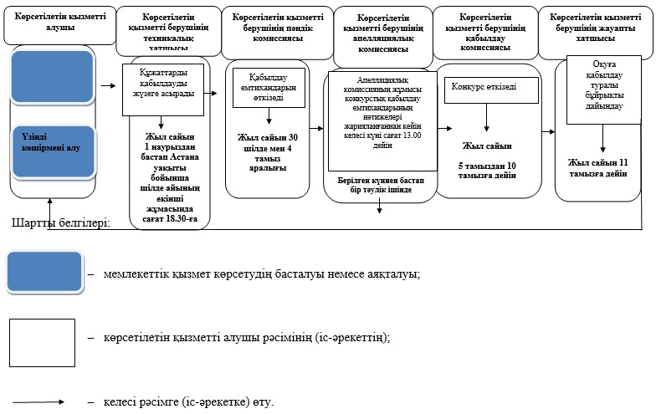

|  |  |
| --- | --- |
|  | Мемлекеттік қызмет істері және сыбайлас жемқорлыққа қарсы іс-қимыл агенттігі Төрағасының  2018 жылғы 11 сәуірдегі № 101 бұйрығына 2-қосымша |
|  | "Қазақстан Республикасының Президенті жанындағы Мемлекеттік басқару академиясында білім берудің жоғары оқу орнынан кейінгі кәсіптік бағдарламалары бойынша оқыту" мемлекеттік көрсетілетін қызметтер регламентіне қосымша |

**Қазақстан Республикасының Президенті жанындағы Мемлекеттік басқару академиясында білім берудің жоғары оқу орнынан кейінгі кәсіптік бағдарламалары бойынша оқыту" мемлекеттік қызметін көрсетудің бизнес-үдерістерінің анықтамалығы**

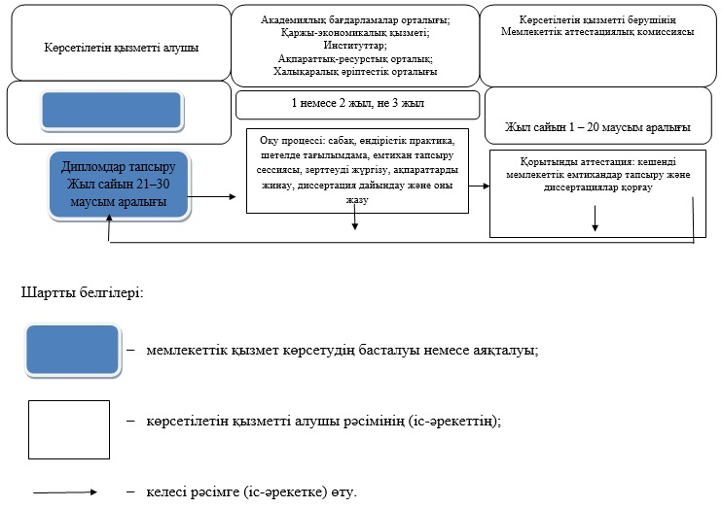

© 2012. Қазақстан Республикасы Әділет министрлігінің «Қазақстан Республикасының Заңнама және құқықтық ақпарат институты» ШЖҚ РМК